2021 Read-on Post-Workshop Final Project Handout 3 July 16, 2021
By Hsiu-hsien Chan
Unit Description:
- The unit theme: CHL Cultural Identity
- The unit topic: Immigration Trajectory
- Targeted students: Chinese heritage students
- Reading proficiency: Intermediate Low to Intermediate High
- Oral proficiency: Intermediate Mid to Advanced Low
- Text Type: extensive reading
- The current standing of reading proficiency: completed IC L1-L15, Level 1 part 2
- Timeline of completion: 2 weeks

Targeted reading materials:
- Title:《“你从哪里来”：一个华裔美国家庭难以回答的问题》
（The Complexity in ‘Where Are You From?’）
- Author：Vanessa Hua
- Date：2020年10月23日
- Origin：New York Times
- Translator：晉其角
- Illustrator：Lucy Jones
- 英文原文出處: https://cn.nytimes.com/culture/20201023/china-wuhan-immigration-family/
- 翻譯原文字数：2322字
- 改写字数（長文二）：885字
- 縮寫字數（短文一）: 363字
*Red color parts are mandatory vocabulary. Yellow highlight parts are essential vocabulary.
- 改写稿审定者：何宝璋老师

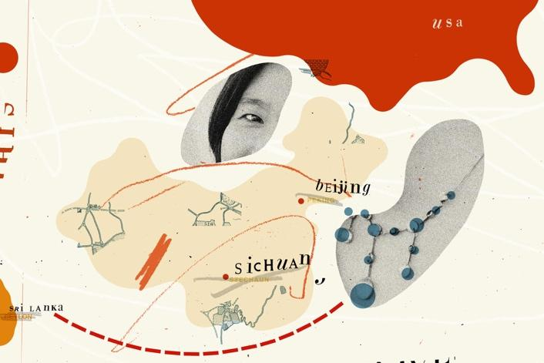

長文二：文章逐段解析
====================================================================

每次当我问起父亲他的出生地的时候，他从来没有给过直接的回答。有时候他说是武汉，有时候又说是武昌。 我不明白他为什么连一个简单的事实都说不清楚。很久以后，我才知道他的出生地已经并入武汉，一个由武昌、汉口和汉阳扩张而成的城市。父亲如今已经去世，他的祖籍国和入籍国的关系曾经让他感到痛苦，而这种关系已经在美国引发反华潮。我们被告知，“从哪来的就滚回哪去！” 但我们到底是从哪里来的，以及这为什么那么重要呢？(198字)
第一段:
- 段旨：父亲的出生地在哪里？
- 活动练习：地图上的故乡-在地图上找出文本中提到的城市；把自己父母的老家城市也标示出来
- 生词：武汉、直接、事实、扩张、曾经、引发、祖籍国、反华潮、滚回去、到底
- 语法表达：由sb+verb/verb+起/连…都…/…被…
- 问题：“从哪来的就滚回哪去！”这句话有什么意思？

我的父母出生在中国，二战结束后逃到台湾。后来，他们来到美国攻读科学与工程研究，最后选择移民这条路。就像父亲说不清他的出生地一样，我的父母也不能确切地说出他们是哪里人，因为童年时期，在二战期间的冲突中，他们经常搬家。他的军人家庭每隔几个月、甚至几周就搬一次家；而在上大学之前，我一直住在同一个地方，住在我父亲—一个建筑工程师设计的舒适又明亮的房子里。（173字）
第二段:
- 段旨：父母亲的移民故事
- 活动练习：在谷歌地图上标示并用文字说明移民的路线和时间线
- 生词：二战、结束、移民、逃、攻读、选择、确切、时期、冲突、隔、甚至
- 语法表达：adj+地/本来、后来、最后/adj1又adj2/在…的冲突中
- 问题：为什么不说搬房子？你认为房子和搬家的关系是什么？

“你从哪里来？”这个问题对我本人来说同样很复杂，难以回答。确切地说，我最初的回答—“我来自加州”—似乎从来没有让陌生人满意过。“我来自湾区，”我会澄清， “但是……”他们慢慢地说。最后我会说，“我出生在美国，但我的父母来自中国。” 他们终于点头，很高兴证实了他们的怀疑：“我的家人不是这里人，华裔美国人永远都是外国人”。他们没有意识到他们在问一个连我父亲都无法回答的问题～一个属于身份认同的问题。（192字）
第三段:
- 段旨：作者自身的认同
- 活动练习：用作者的角度来复述她怎么回答“你从哪里来”这个问题，并配合使用相关转折连词；用文字平行重述自己的经验
- 生词：复杂、最初、来自、似乎、澄清、终于、证实、怀疑、华裔、意识、永远、属于、身份认同
- 语法表达：难以+2 syllables verb/让…满意/最初、本来、后来、最后、终于/
- 问题：说一说“你从哪里来？”这个问题有几种回答的可能

武汉-我父亲的出生地，乃至整个中国，新冠病毒的传播已经在很大程度上得到了遏制，恢复了正常生活。而在旧金山湾区，仍有许多不确定因素。除了加州野火、今年秋天的防疫和远程学习，我们还准备了一个急救包。当年父亲和家人在中国逃难时，他能带多少东西？我怀疑他们只有身上穿的衣服而已。他们几乎没有什么物质上的东西可以提醒他们自己是谁，从哪里来。 （165字）
第四段:
- 段旨：过去父母亲的逃难经历和作者现在的生活难题之对比
- 活动练习：用文字重述并进行比较作者父母亲和作者的经历；联想自身父母的移民经历
- 生词：传播、程度、遏制、恢复、因素、防疫、逃难、怀疑
- 语法表达：在很大程度上/仍有
- 问题：“逃难”的时候，人们会带什么？

为了能在战争中活下来，祖父母卖掉了所有的珠宝—除了这条蓝宝石项链，后来被祖母作为订婚礼物送给了我的母亲。父母又把它传给了我，这条项链保存了近一个世纪，我的家人带着它走遍了我们学会称之为家的所有地方。我的家乡就是它去过的所有地方。 我把这条项链放进一个黑色的袋子，然后塞进我们的求生包里。

—以防万一，祈祷最后不会失去一切。（157字）

第五段:
- 段旨：蓝宝石项链-传家宝的意义和家的定义
- 活动练习：总结全文并且讨论家的定义和华裔美国人的定位
- 生词：保存、世纪、家乡、万一、祈祷、塞
- 语法表达：为了…/把…称之为…
- 问题：人们会拿什么作为“传家宝”？你家呢？你呢？/想一想“你从哪里来”，接下来面对现世的难题，身为华裔的你“你要往哪里去”？

===================================================================
*长文二：（885字/15个重点生词/12个语法点）

每次当我问起父亲他的出生地的时候，他从来没有给过直接的回答。有时候他说是武汉，有时候又说是武昌。 我不明白他为什么连一个简单的事实都说不清楚。很久以后，我才知道他的出生地已经并入武汉，一个由武昌、汉口和汉阳扩张而成的城市。父亲如今已经去世，他的祖籍国和入籍国的关系曾经让他感到痛苦，而这种关系已经在美国引发反华潮。我们被告知，“从哪来的就滚回哪去！” 但我们到底是从哪里来的，以及这为什么那么重要呢？(198字)

我的父母出生在中国，二战结束后逃到台湾。后来，他们来到美国攻读科学与工程研究，最后选择移民这条路。就像父亲说不清他的出生地一样，我的父母也不能确切地说出他们是哪里人，因为童年时期，在二战期间的冲突中，他们经常搬家。他的军人家庭每隔几个月、甚至几周就搬一次家；而在上大学之前，我一直住在同一个地方，住在我父亲—一个建筑工程师设计的舒适又明亮的房子里。（173字）

“你从哪里来？”这个问题对我本人来说同样很复杂，难以回答。确切地说，我最初的回答—“我来自加州”—似乎从来没有让陌生人满意过。“我来自湾区，”我会澄清， “但是……”他们慢慢地说。最后我会说，“我出生在美国，但我的父母来自中国。” 他们终于点头，很高兴证实了他们的怀疑：“我的家人不是这里人，华裔美国人永远都是外国人”。他们没有意识到他们在问一个连我父亲都无法回答的问题～一个属于身份认同的问题。（192字）

武汉-我父亲的出生地，乃至整个中国，新冠病毒的传播已经在很大程度上得到了遏制，恢复了正常生活。而在旧金山湾区，仍有许多不确定因素。除了加州野火、今年秋天的防疫和远程学习，我们还准备了一个急救包。当年父亲和家人在中国逃难时，他能带多少东西？我怀疑他们只有身上穿的衣服而已。他们几乎没有什么物质上的东西可以提醒他们自己是谁，从哪里来。 （165字）

为了能在战争中活下来，祖父母卖掉了所有的珠宝—除了这条蓝宝石项链，后来被祖母作为订婚礼物送给了我的母亲。父母又把它传给了我，这条项链保存了近一个世纪，我的家人带着它走遍了我们学会称之为家的所有地方。我的家乡就是它去过的所有地方。 我把这条项链放进一个黑色的袋子，然后塞进我们的求生包里。

—以防万一，祈祷最后不会失去一切。（157字）

==========================================================
*短文一：（363字/6个重点生词/2个语法点）

每次当我问起父亲他的出生地的时候，他从来没有给过直接的回答。有时候他说是武汉，有时候又说是武昌。 我不明白他为什么连一个简单的事实都说不清楚。但我们到底是从哪里来的，以及这为什么那么重要呢？(94字)

我的父母出生在中国，二战结束后逃到台湾。后来，他们来到美国攻读科学与工程研究，最后选择移民这条路。（48字）

“你从哪里来？”这个问题对我本人来说同样很复杂，难以回答。“我来自加州”“我来自湾区，“但是……”最后我会说，“我出生在美国，但我的父母来自中国。” （71字）

武汉-我父亲的出生地，当年父亲和家人在中国逃难时，他能带多少东西？我怀疑他们只有身上穿的衣服而已。他们几乎没有什么物质上的东西可以提醒他们自己是谁，从哪里来。 （79字）

为了能在战争中活下来，祖父母卖掉了所有的珠宝—除了这条蓝宝石项链，我的家人带着它走遍了我们学会称之为家的所有地方。我的家乡就是它去过的所有地方。
（71字）

=====================================================================
華裔閱讀泛讀活動設計理念：

Pre-reading: Predicting, skimming, scanning, previewing with purpose, activating cultural background and prior linguistic knowledge

During-reading: Rauding, learning, determining text type with the use of textual organizers; identifying main ideas, classifying supporting details, categorizing contextual clues (sequence markers, transition markers, discourse markers, etc.); conjecturing word/phrase meaning from the context; making inferences with in-text cues and/or gap-filling strategies; using comprehension monitoring behaviors to enhance reading efficiency.

Post-reading: Summarizing main viewpoints and making inferences about attitudes; memorizing and/or retelling with the use of textual organizers and contextual markers.
Top-down mode:

(Source: Read-on Workshop 2021）

根據閱讀前、閱讀中、閱讀後的活動安排，華裔學生泛讀閱讀訓練的流程分為下列三階段並且採取“自上而下”的理念來培養學生成為自主的閱讀者，激發閱讀興趣和鍛鍊閱讀能力，而最終華裔輔助閱讀教程泛讀策略的使用目的也在於平衡不同水平學生之間的差異化教學。改寫的真實語料分為英文原文、中文原文翻譯、改寫短文一、改寫長文二等四種版本，提供學生根據自身水平及能力來選擇所要閱讀的文章，並且輔以閱讀自測量表的使用來自我觀測閱讀過程，最後希望能養成學生獨立自主閱讀的策略、習慣和能力。
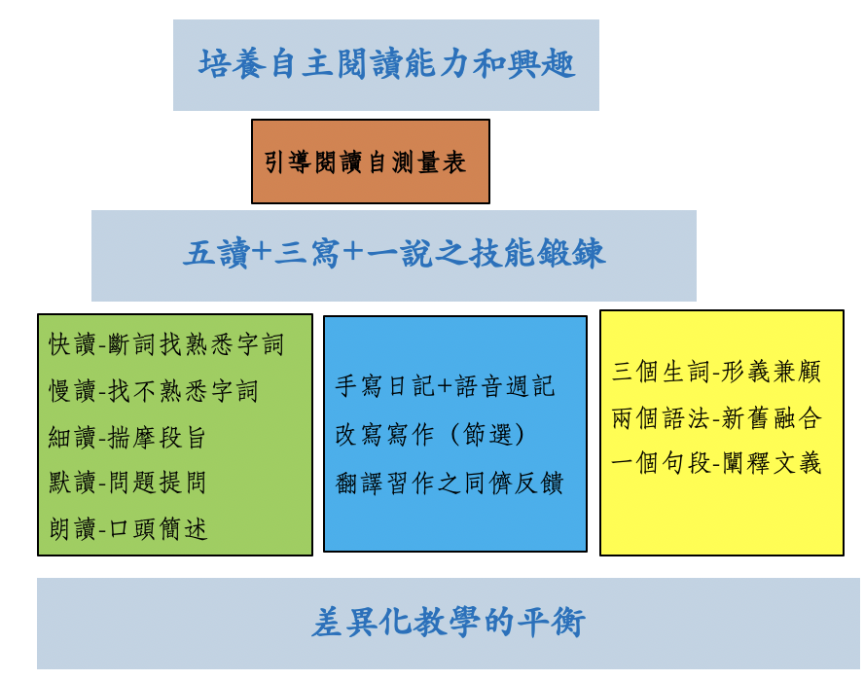

華裔泛讀教學活動設計：
- 引導閱讀自測量表：提供學生在閱讀活動開始與結尾自測，詳情參見所附講義一。
- 閱讀三階段活動：五讀+三寫+一說
- “五讀”閱讀前和閱讀中活動：
*快讀-斷詞找熟悉字眼
*慢讀-斷詞找不熟悉字眼
*細讀-揣摩段旨
*默讀-問題提問
*朗讀-口頭簡述
- “三寫“閱讀後活動：
*回溯寫作：手寫日記+語音週記
*改寫寫作：節選段落
*翻譯習作之同儕反饋
- “一說”閱讀後活動：讓學生用一句話來總括-文章要旨，並且要融入兩個新或舊的語法和三個生詞來陳述。
- 閱讀教學活動五個策略:
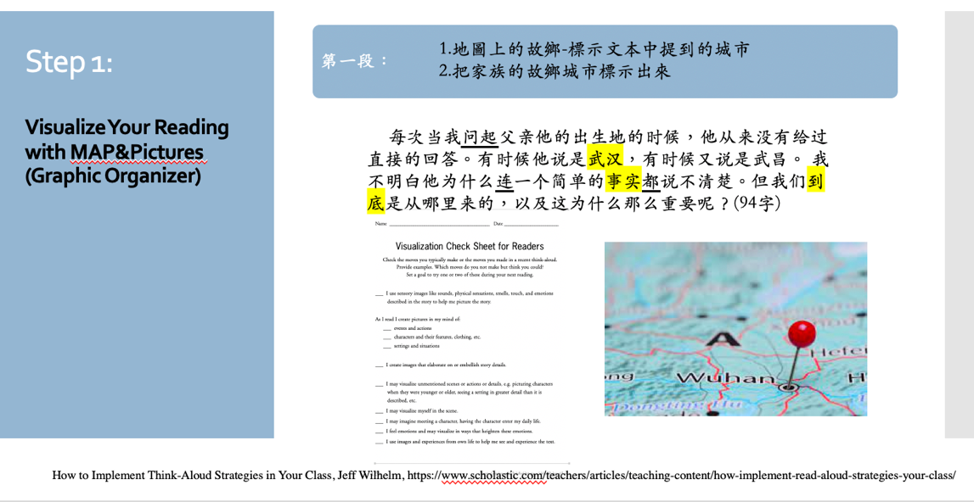
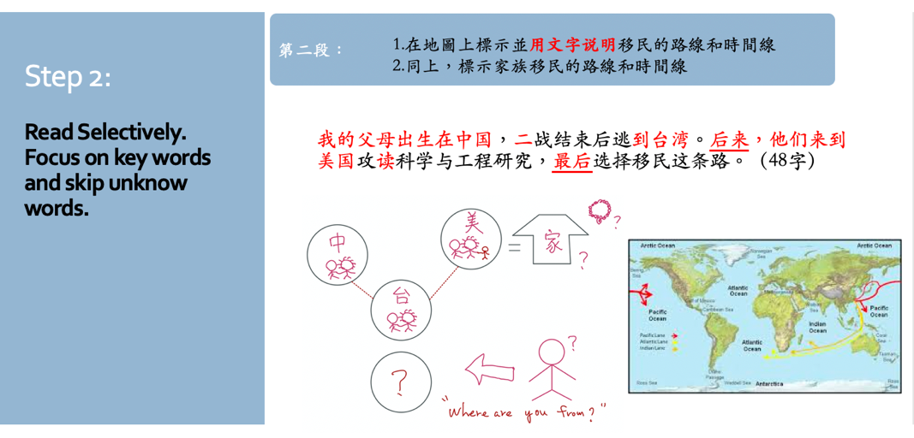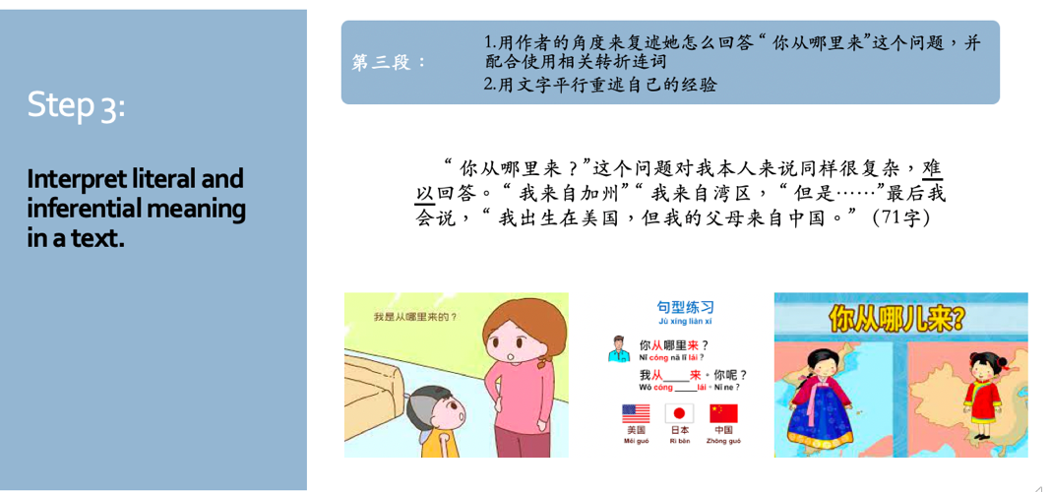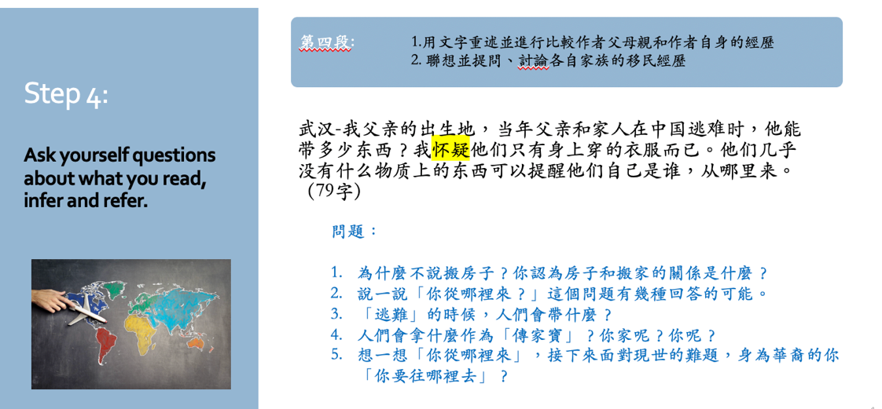
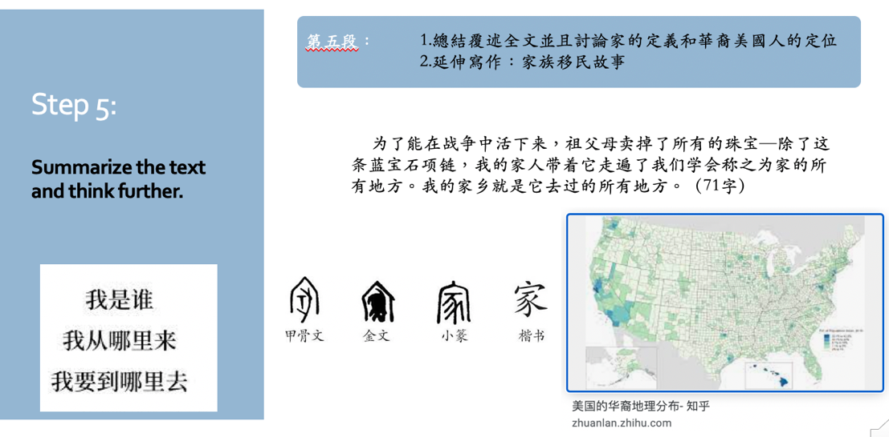

Summative Assessment: Final project-Family Immigration Trajectory

Your Final project blueprint:
Please integrate linguistic knowledge you have learned from IC L1-L20. Apply inspirations you gain through the semester to make your final project.

Format: Multimedia clip

Length: 4-6 minutes including one minute interview

Timeline of procedures:
(1) Outline drafting
(2) Individual session with instructor to elaborate your ideas
(3) First draft of script
(4) Second draft of script
(5) Audio recording (work on tones, pronunciation, flow, fluency)
(6) Combine with photos, audio, and video features
(7) Video editing
(8) Presentation submission
(9) VoiceThread Showcase and peer-review feedback (3 comments)
(10) Voting for Favorite clip with awards

